Cách cài Fornite trên máy tính Windows và smartphone Android
Ở bài viết trước, chúng tôi đã hướng dẫn bạn cài lại Fornite trên iPhone và iPad, hôm nay chúng tôi sẽ hướng dẫn bạn cài đặt nó trên Windows và Android.
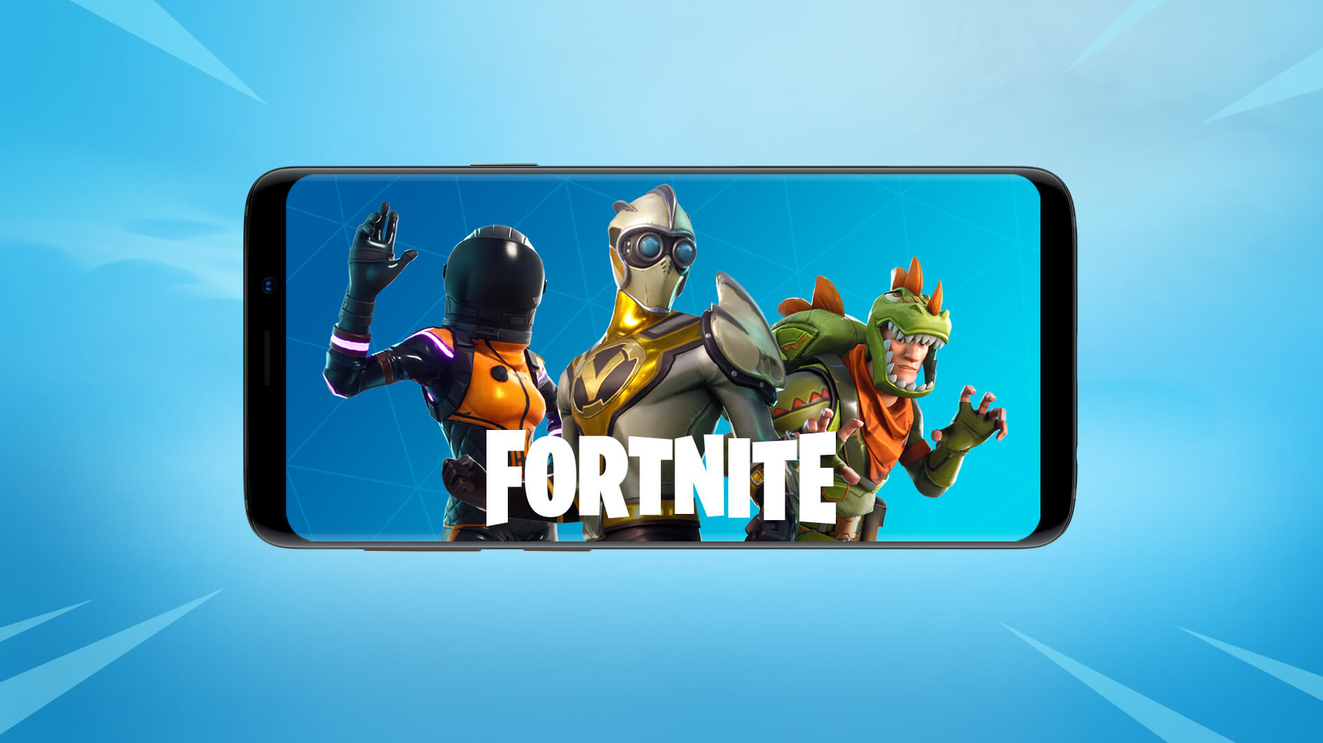
Fornite đã bị gỡ khỏi App Store và Play Store do những căng thẳng về chi phí dịch vụ giữa Epic Games với Apple và Google. Tuy nhiên, điều này không có nghĩa bạn không thể tiếp tục chơi game Fornite. Ở bài viết trước, chúng tôi đã hướng dẫn bạn cài lại Fornite trên iPhone và iPad, hôm nay chúng tôi sẽ hướng dẫn bạn cài đặt nó trên Windows và Android.
Cách cài đặt game Fornite trên Windows 10
Fornite chưa bao giờ xuất hiện trên Microsoft Store. Nếu bạn đang tìm cách chơi game này trên hệ thống Windows 10, bạn cần tải nó từ trang web chính thức của Fornite.
Bước 1: Tải trình cài đặt Epic Games bằng cách truy cập vào trang web chính thức của Fornite tại đây, rồi bấm nút Download ở phía trên góc phải.

Bước 2: Nhấp đôi chuột lên file cài đặt định dạng MSI để tiến hành cài đặt ứng dụng vào máy tính.
Bước 3: Khi quá trình cài đặt hoàn tất, bạn mở ứng dụng và tìm game Fornite.
Bước 4: Bấm nút Get để cài đặt game. Lưu ý, bạn cần 90 GB không gian lưu trữ trống trên ổ cứng để cài đặt game này.
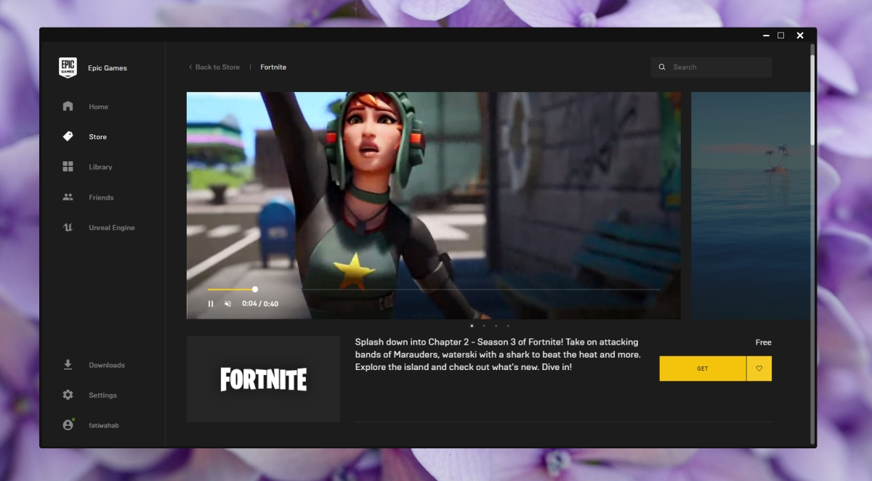
Cách cài đặt game Fornite trên Android
Trên Android, bạn có thể dễ dàng side-load game Fornite vào thiết bị.
Bước 1: Trên smartphone Android, bạn mở trình duyệt và truy cập vào trang tải game Fornite từ địa chỉ tại đây.
Bước 2: Tải về file EpicGames.APK.
Bước 3: Khi quá trình tải về hoàn thành, bạn mở ứng dụng Settings trên điện thoại.
Bước 4: Truy cập vào Storage > File > Download.
Bước 5: Mở file APK bạn vừa tải về và bấm nút Install.
Bước 6: Hoàn tất, bạn mở ứng dụng Epic Games.
Bước 7: Chọn game Fornite và ứng dụng sẽ được cài đặt vào thiết bị.
Lưu ý: Để cài được game này, thiết bị của bạn phải chạy Android 8.0 trở lên, vi xử lý 64-bit, và 4GB RAM.
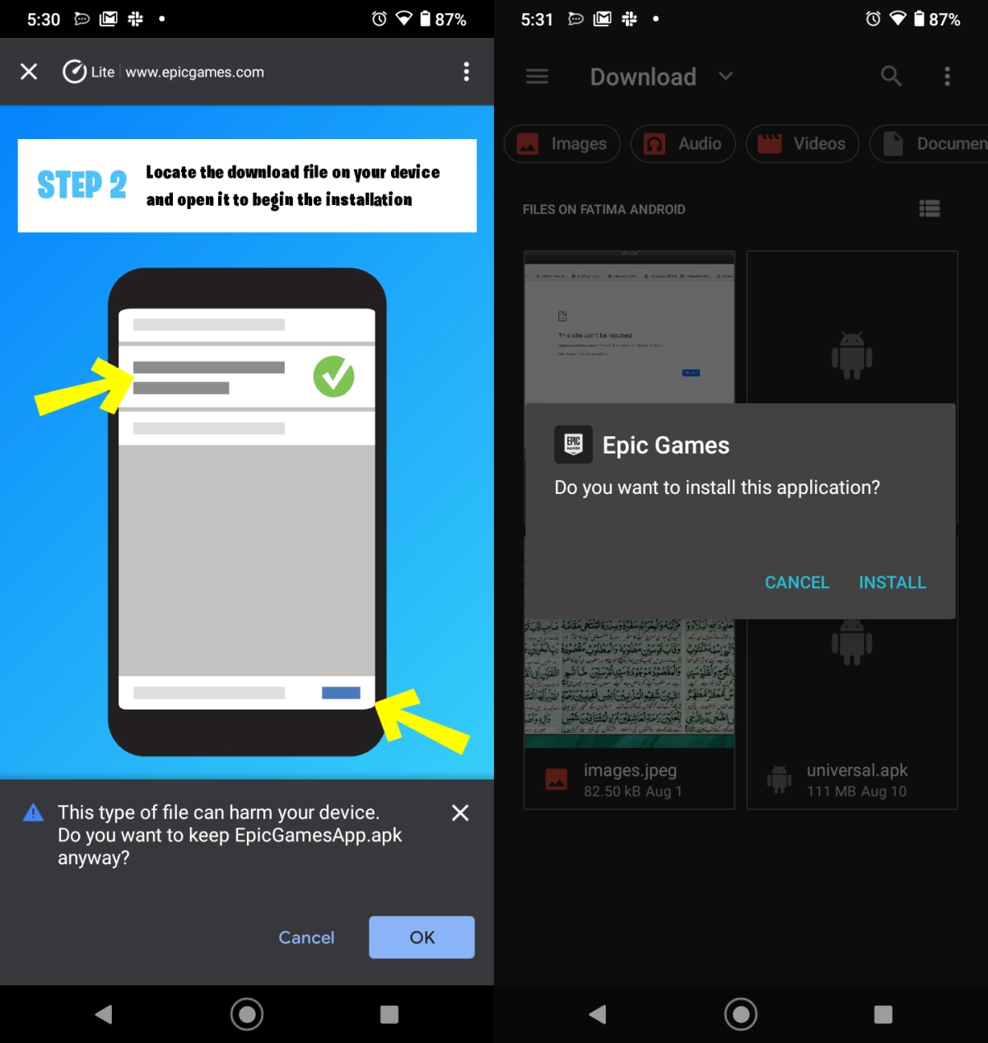
Ca Tiếu
https://www.addictivetips.com/windows-tips/install-fortnite-pc/

